Lección 6: Compongamos y descompongamos figuras
- Usemos figuras pequeñas de igual tamaño para hacer otras figuras.

Calentamiento: Observa y pregúntate: Una imagen de figuras
¿Qué observas? ¿Qué te preguntas?
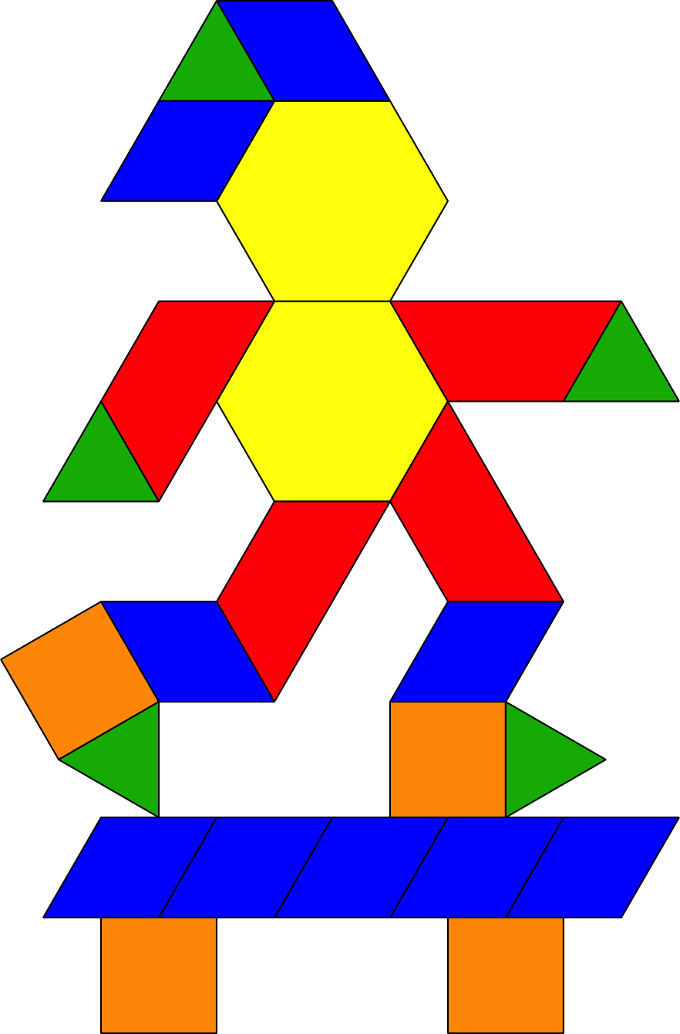

6.1: Muchas maneras de componer figuras
Mai usó fichas geométricas para hacer este diseño. Con tu compañero, haz el mismo diseño sin usar ningún hexágono amarillo.
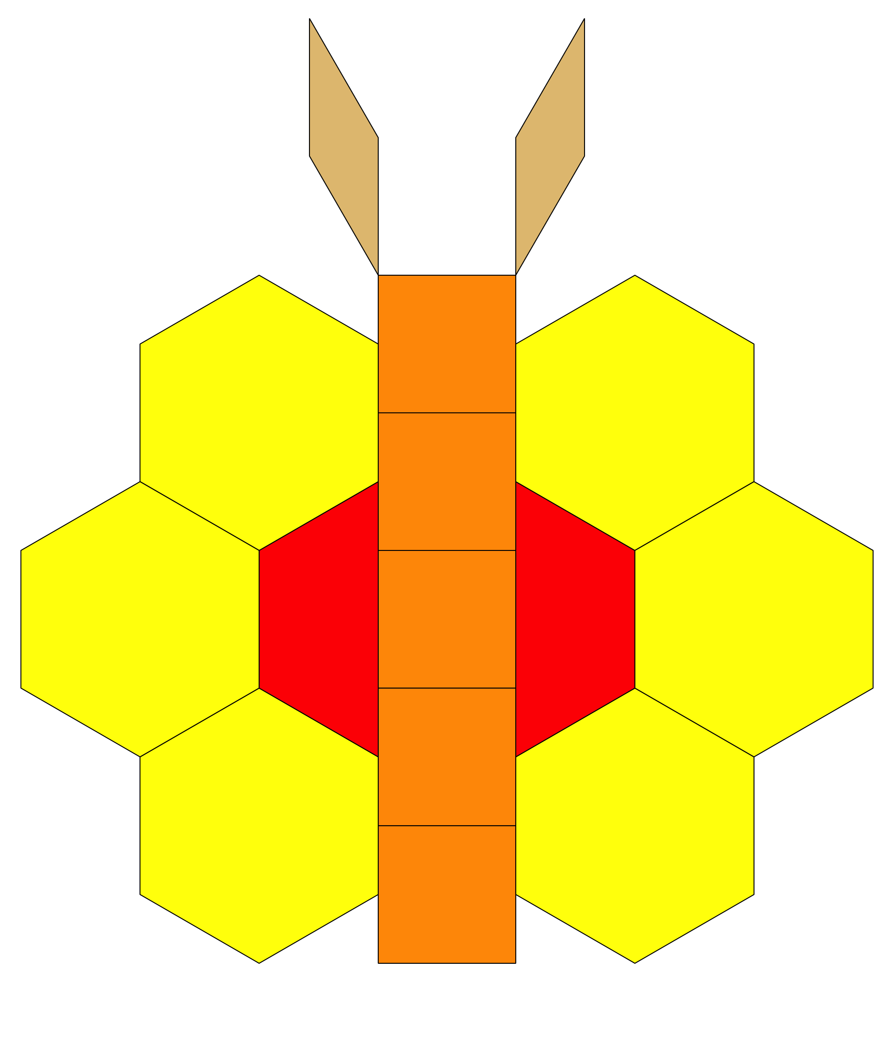

6.2: Usemos figuras pequeñas de igual tamaño para componer otras figuras
¿En qué se parecen? ¿En qué son diferentes?
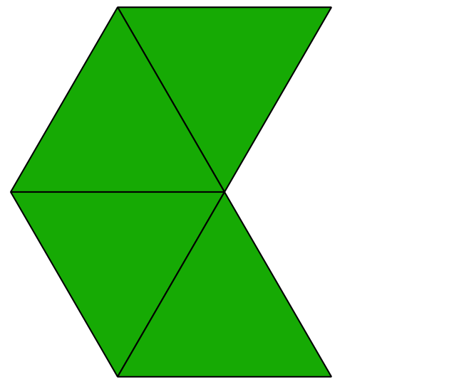
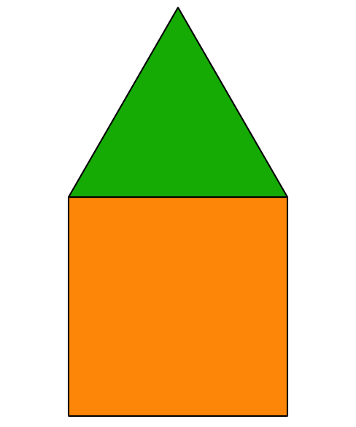
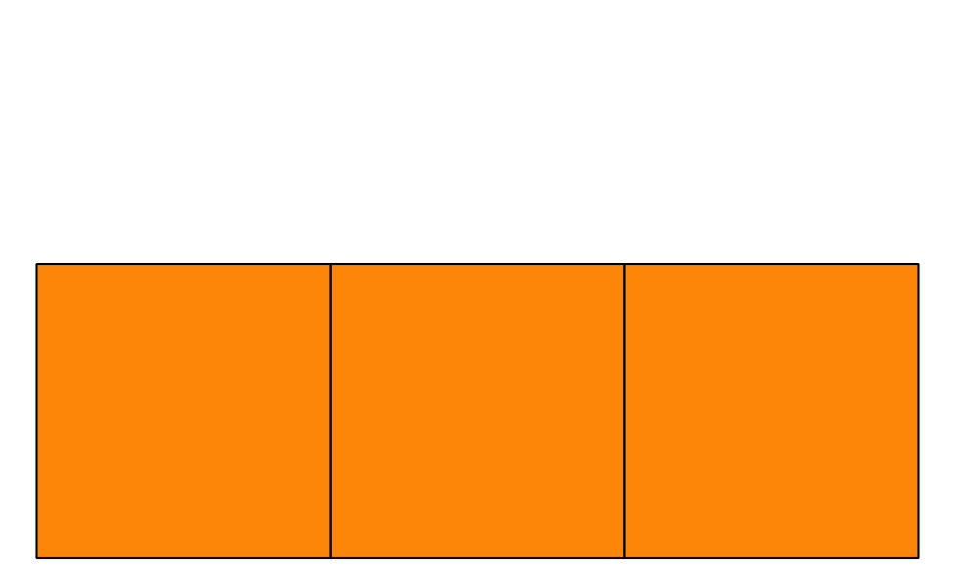
- Usa 2, 3 o 4 figuras iguales y del mismo tamaño para componer 3 figuras distintas.
- Muestra el contorno de cada ficha en el papel cuadriculado.
- Nombra cada figura y explica cómo la compusiste.
- Usé ________________________________
- para componer un _____________________________.
- Usé ________________________________
- para componer un _____________________________.
- Usé ________________________________
- para componer un _____________________________.
© CC BY 2021 Illustrative Mathematics®

